**Projektu un versiju pārvaldības rīki**

**Versiju kontroles sistēma, bet ko tas nozīmē?**

Izstrādātāji, izveidojot kaut ko (piemēram, lietotni), veic pastāvīgas koda izmaiņas, izlaižot jaunas versijas līdz pirmajai oficiālajai (ne beta) versijai un pēc tās. Versiju kontroles sistēmas saglabā visas šīs izmaiņas centrālajā repozitorijā, sadarboties, ļaujot cilvēkiem kopā strādāt pie projektiem neatkarīgi no to atrašanās vietas.

**Tas ļauj:**

* Neatgriezeniskas kļūdas rezultāta atgriezties pie sākotnējā koda.
* Katrs izstrādātājs var redzēt šīs jaunās izmaiņas, lejupielādēt tās un veikt savus labojumus.
* Sadarbība ar citiem programmatūras izstrādes procesā un tā vadībā iesaistītiem dalībniekiem
* Izsekojams grupas darba process – redzamas regulāras izmaiņas darbā pie projekta (piemēram, koda uzlabošana, komentāri u. tml.);
* Citi, kuriem nav nekāda sakara ar projekta izstrādi, joprojām var lejupielādēt failus un tos izmantot.

GitHub ir tīmeklī balstīts versiju pārvaldības sistēma un pirmkoda vadības funkcionalitāte, kļūdu izsekošana, uzdevumu pārvaldība.

GitHub var izmantot jebkura veida failiem. Ja jums ir komanda, kas nepārtraukti veic izmaiņas Word dokumentā, piemēram, varat izmantot GitHub kā versiju kontroles sistēmu. Šī prakse nav izplatīta, jo vairumā gadījumu ir labākas alternatīvas, taču tas ir jāpatur prātā.

**Krātuve (Repository)**

Repozitorijs (parasti saīsināts kā “repo”) ir vieta, kur tiek glabāti visi konkrētā projekta faili, ieskaitot kodu. Katram projektam ir savs repo, un jūs varat tam piekļūt, izmantojot unikālu URL.

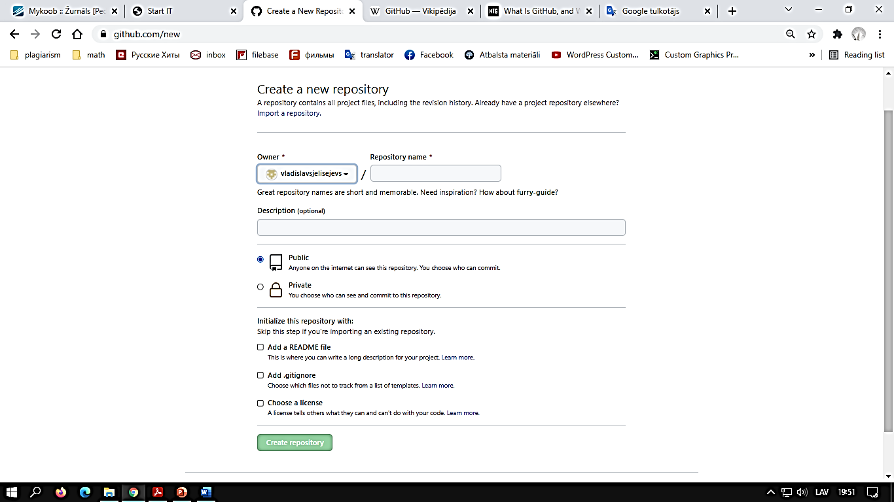

GitHub ļauj lietotājiem kopēt ("fork") citas personas repozitorijus, veikt izmaiņas un ieteikt tos sākotnējam repozitorija īpašniekam, izmantojot "Pull Requests", ļauj izveidot un pārvaldīt problēmu (issue) sarakstus, kur lietotāji var ziņot par kļūdām, ierosināt uzlabojumus vai diskutēt, uzturēt projektu dokumentāciju.

**Kā strādā GitHub**: <https://youtu.be/w3jLJU7DT5E>

**Alternatīvas:** Jira, Bitbucket, SourceForge, Gitea,Beanstalk **u.c.**

Lai **uzsāktu darbu** ar GitHub, nepieciešams reģistrēties jeb GitHub konts (<https://github.com/>). Var strādāt tiešsaistē no pārlūka vai, lai darbu ar GitHub padarītu vienkāršāku, var izmantot GitHub Desktop lietotni, kas piedāvā vizuālu saskarni Git darbībām. Izveidot jaunu repozitoriju, noklikšķinot uz "New" (Jauns) pogas savā GitHub sākumlapā vai strādāt pie iepriekš izveidotā, lai pievienotu, apstiprinātu un publicētu izmaiņas. Piemēram (desktop), izmantojot komandas **git add**, **git commit**, un **git push**.

**git config --global user.name** "Jūsu Vārds"

**git config --global user.email** [jusu@epasts.com](mailto:jusu@epasts.com)